**宜蘭縣礁溪鄉四結國小112年防災演練腳本**

模擬情境

**上課時間地震來襲**

預警系統顯示發生芮氏規模6.0地震，（礁溪）震度預估為5弱，搖晃時間持續60秒，大多數人會感到驚嚇恐慌，難以走動。屋內情形部分未固定物品傾倒掉落，少數傢俱可能移動或翻倒，少數門窗可能變形，部分牆壁產生裂痕；屋內情形部分建築物牆磚剝落。

|  |  |  |  |  |  |  |  |  |  |
| --- | --- | --- | --- | --- | --- | --- | --- | --- | --- |
| 演練進程 | 時間 | 情境設定  (狀況內容) | 指揮官(1)  校長  代理:林泇利 | 發言人(1)  林泇利  代理:雷雅萍 | 通報組(2) | | 避難引導組(9) | 搶救組(9) | 學生  國小部197人  幼兒園14人  導師：12人；隨班教師：2人；幼兒園：3人；代課：2人；外師：1人  **浮動人員(代課2人；教支：3人)** |
| 組長：郭承宜  代理:何秀卿 | | 組長：林怡君  代理:吳逸羚  組員: 許淑蘭、謝耀賢、謝秉學、雷雅萍、楊雅筑、黃舜欽、康乃心 | 組長：黃淑芬  代理:簡富美  組員:魏志安、張珮芬、李定哲、戴佩君、李金棟、二位廚工 |
| 演練進程 | 時間 | 狀況內容 | 指揮官 | 發言人 | 通報組 | | 避難引導組 | 搶救組 | 學生 |
| （一）災害發生與察覺 | 09:21 | 發生芮氏規模6.0地震，預警系統啟動震度預估5弱。 | 趴下、掩護、穩住。 | 趴下、掩護、穩住。 | 趴下、掩護、穩住。 | | 趴下、掩護、穩住。 | 趴下、掩護、穩住。 | 趴下、掩護、穩住。 |
| 09:21  │  09:22 | 全校突然感受搖晃時間持續120秒。 | 持續應變避難動作。 | 持續應變避難動作。 | 持續應變避難動作。 | | 持續應變避難動作。 | 持續應變避難動作。 | 隨班導師與學生持續應變避難動作，教師安撫學生情緒，與告知學生不要移動。 |
| （二）  應變啟動 | 09:22  │  09:25 | 1. 啟動應變組織 2. 避難引導組確認疏散動線 | 吹哨聲-一長哨 | 持續應變避難動作。 | 持續應變避難動作。 | | 頭戴安全帽，至各樓梯口確認疏散路線是否安全並於該樓梯口指揮人員疏散。 | 持續應變避難動作。 | 學生繼續躲在桌下。 |
|  | 指揮官：吹哨一長哨。  避難引導組(吳逸羚)：報告指揮官，辦公室前樓梯疏散動線安全無虞。  避難引導組(雷雅萍)：報告指揮官，低年級北樓梯疏散動線安全無虞。  避難引導組(謝秉學)：報告指揮官，低年級南樓梯疏散動線安全無虞。  避難引導組(康乃心)：報告指揮官，健康中心前樓梯疏散動線安全無虞。  避難引導組(林怡君)：報告指揮官，東棟南樓梯疏散動線安全無虞。  避難引導組(謝耀賢)：報告指揮官，東棟北樓梯疏散動線安全無虞。  避難引導組(許淑蘭)：報告指揮官，西棟南樓梯疏散動線安全無虞。  避難引導組(黃舜欽)：報告指揮官，西棟北樓梯疏散動線安全無虞。 | | | | | | | | |
| 演練進程 | 時間 | 狀況內容 | 指揮官 | 發言人 | 通報組 | 避難引導組 | | 搶救組 | 學生 |
| （二）避難疏散 | 09:25  │  09:30 | 全校疏散 | 頭戴安全帽、吹哨聲(一長四短)至集結點集合。 | 頭戴安全帽至集結點集合。 | 頭戴安全帽至集結點集合。 | 導師頭戴安全帽，手拿防災背包，引領學生戴防災頭套疏散至集結點集合。  所有人員(含於樓梯口指揮者)一起至集結點集合。 | | 頭戴安全帽，手拿防災背包(對講機、學生名冊……)與緊急救護器材至集結點集合並設置急救站。 | 戴防災頭套，依疏散路線不推、不跑、不語、不回頭，快步至緊急避難疏散地點集合。 |
| 指揮官：吹哨一長四短。 | | | | | | | | |
| （二）  掌握資源  （三）集結回報與樓層清查  （四）災  後  的  掌  握  、  通  報  校  安  中  心  及  災  後  輔  導 | 09:30  │  09:32 | 啟動校園災害防救應變中心。 | 請各組清點人數並回報。 | 待命中。 | 回報指揮官人數是否到齊。 | 回報指揮官人數是否到齊。 | | 回報指揮官人數是否到齊。 | 1. 各班學生陸續抵達集結點，取下防災頭套。 2. 每班排成二排就地坐下進行點名。 |
| 指揮官：因應災害發生，現在啟動緊急應變組織，請各組組長回報組員是否到齊？  指揮官代理人：指揮官代理人報到(泇利主任)。  通報組組長：通報組應到2人，實到1人(承宜、秀卿)。  避難引導組組長：避難引導組應到9人，實到9人(怡君、耀賢、淑蘭、秉學、雅萍、乃心、逸羚、舜欽、雅筑)。  搶救組組長：搶救組應到9人，實到9人(淑芬、富美、志安、珮芬、佩君、定哲、金棟、二位廚工)。 | | | | | | | | |
| 時間 | 狀況內容 | 指揮官 | 發言人 | 通報組 | 避難引導組 | | 搶救組 | 學生 |
| 09:32  │  09:40 | 1.師生人數統計與回報。  2.建物安全情形巡檢。 | 請各班級進行人數統計與回報，並進行校園勘查。 | 請各班清點人數並向我回報人數。 | 待命中。 | 組員攜帶「建築物危險判定表」觀察建築物外觀。 | | 待命中。 | 各班清點人數並回報副指揮官。 |
| 指揮官：請各班清點人數，避難引導組勘查建物安全情形。 | | | | | | | | |
| 指揮官代理人：各班人數統計完畢後，請向我回報。  【動作】：各班老師開始點名，並向指揮官代理人回報應到及實到人數，學生蹲下。老師安撫學生情緒。  六忠：六年忠班學生應到15 (各班依次報告)。(六孝應到16；五忠應到15；五孝應到15人；四忠應到18人;四孝應到18人;三忠應到19人；三孝應到18人；二忠14人、二孝15人、一忠應到17人、一孝應到17人、幼兒園應到14人)  人事(志安大哥)：教職員工應到42人，實到00人，00人請假，  指揮官代理人：報告指揮官，於草皮避難師生應到253(211**+42**)人，實到252(+🞎)人，請假 (0)人。 | | | | 避難引導組組長(怡君)：請避難引導組成員先至防災箱領取建物檢查表，再到各分配之區域進行巡視，遇有狀況立即回報。並請注意自身安全。  逸羚、淑蘭:目測東棟一樓、二樓建物外觀；  雅萍、秉學:目測低年級一樓、二樓建物外觀；  乃心、耀賢:目測西棟大樓一樓與二樓建物外觀；  雅筑、舜欽:目測北棟一樓到三樓建物外觀；  (各場域依次報告)  避難引導組組員(舜欽)：北棟一到三樓建築物安全無損壞。  避難引導組組員(乃心)：西棟大樓一與二樓建築物安全無損壞。  避難引導組組員(逸羚)：東棟一樓、二樓建築物安全無損壞。  避難引導組組員(雅萍)：低年級大樓一與二樓建築物安全無損壞  避難引導組組長(怡君)：報告指揮官，避難引導組組員已完成建物檢查，學校建物全無損壞皆安全。 | | | | |
| 時間 | 狀況內容 | 指揮官 | 發言人 | 通報組 | 避難引導組 | | 搶救組 | 學生 |
| 09:40  │  09:42 | 災情的掌握、通報及災後輔導。 | 指示通報組向上級回報災情及救災處理結果。 | 待命中 | 通報組回報(詳見通1) 。 | 待命中 | | 待命中 | 就地調整心情。 |
|  |  |  |  |  |  | |  |  |
| 指揮官：通報組，請將學校目前各項災情資料以及救災作業處理結果，發送至學校教職同仁群組及班級line群組讓家長安心。  通報組長：好的，馬上進行發送。  通報組：報告指揮官，通報組已發送至學校教職同仁群組及班級line群組，報告完畢。  指揮官：好的。最後請各班老師觀察是否有災後症候群的學生，請帶至醫護站尋求心理輔導老師的協助輔導。 | | | | | | | |  |
| 時間 | 狀況內容 | 指揮官 | 發言人 | 通報組 | 避難引導組 | | 搶救組 | 學生 |
| 09:42  │  09:45 | 演練結束。 | (詳見校長的話) 。 | 聆聽指揮官說話 | 聆聽指揮官說話 | 聆聽指揮官說話 | | 聆聽指揮官說話 | 聆聽指揮官說話 |
| 指揮官：各位老師、各位同學，地震是無法避免的天然災害，我們能掌握的是當地震來臨時，怎麼做好正確的避難方法，將災害減到最低的程度。剛剛演練發生大地震的情形，看到大家能依照老師所教導的防災知識，聽從老師的指揮，平安的疏散到最終集結點，是值得獎勵的。我們一起努力，快樂地來上學也平安的回家去。 | | | | | | | |  |
|  | 時間 | 狀況內容 | 指揮官 | 發言人 | 通報組 | 避難引導組 | | 搶救組 | 學生 |
| 09:55  │  10:00 | 所有師生回到平時狀態。 |  |  |  |  | |  |  |

**避組行動1:**

1.林怡君-東棟南樓梯、

2.謝耀賢-東棟北樓梯、

3.康乃心-健康中心前樓梯、

4.吳逸羚-辦公室前樓梯、

5.黃舜欽-西棟大樓北樓梯、

6.許淑蘭-西棟大樓南樓梯、

7.雷雅萍-低年級北樓梯、

8.謝秉學-低年級南樓梯、

通報內容

宜蘭縣礁溪鄉四結國小，在9月21日地震發生已緊急疏散全校教職員工生253人，全數平安，學校建築物目前無倒塌現象，如有後續狀況將再行回報。謝謝！

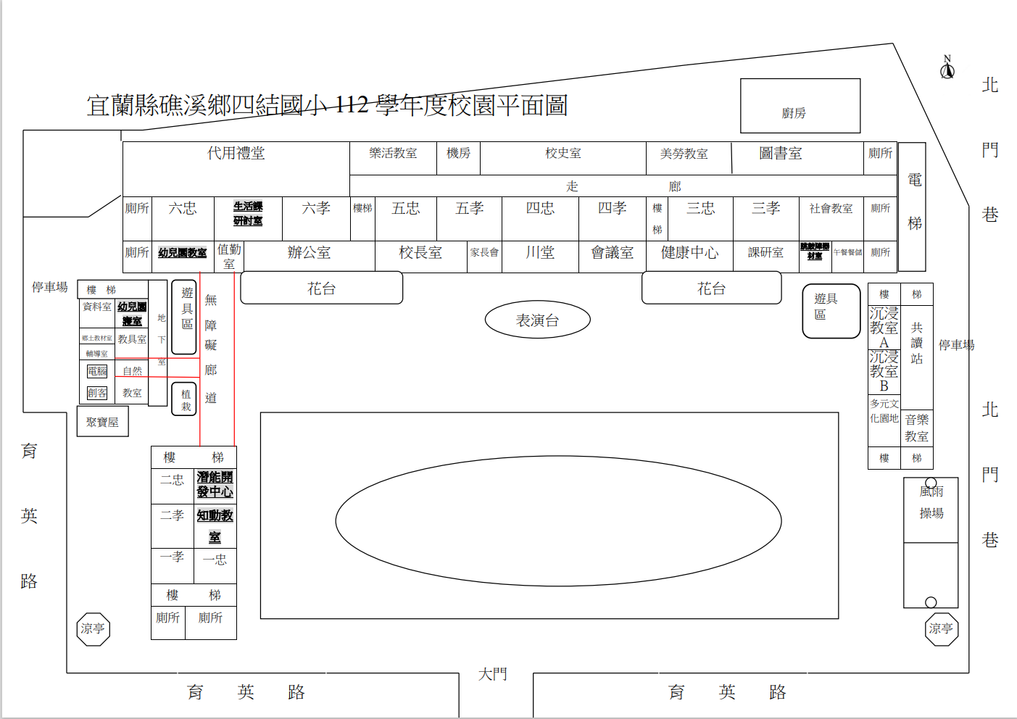

**8.謝秉學**

**7.雷雅萍**

**5.黃舜欽**

**6.許淑蘭**

**4.吳逸羚**

**3.康乃心**

**1.林怡君**

**2.謝耀賢**